«Бекітемін» «Келісемін»
Мектеп директоры Директордың тәрбие ісі жөніндегі
орынбасары
«___»____________2019ж «___»____________2019ж

Дөңгелек үстел

Бүгінгі жас ұрпақ – Мәңгілік елдің тірегі

Сынып: 6 «Б»
Сынып жетекшісі: Алдабек Л.С.

2018-2019 оқу жылы
Мектеп: Тұрар Рысқұлов атындағы орта мектеп және МЖИ КММ
Сынып: 6 б
Күні: 22.01.2019
Сабақтың тақырыбы: |  | «Бүгінгі жас ұрпақ – Мәңгілік елдің тірегі»
Сабақ негізделген оқу мақсаттары |  | Оқушыларға «Қазақстан -2050» стратегиясының маңызы мен мақсатын түсіндіру арқылы Мәңгілік Ел-идеясының маңызын білуге, Отанын сүюге, бірлікке, ел тарихын білуге, еліміздің мемлекеттік рәміздерін қастерлеуге, отанымыздың байлығын қорғауға, елімізді өркендетуге білімді ұрпақ болуға тәрбиелеу.
Сабақтың мақсаттары |  | Барлық оқушылар: Қазақстан Республикасының президенті Н. Ә. Назарбаевтың халыққа арналған жаңа жолдауымен танысады  Кейбір оқушылар: Ұлттық болмысымызды бейнелеген заңдық қағидалар мен өркениеттік заңдық ережелерді бойына сіңіріп,тарихи танымын кеңейтеді  Көптеген оқушылар: сөйлеу тілін дамыту арқылы сөздік қорлары молаяды, ой-өрісін кеңейтеді, жас ұрпақтың патриоттық сезімін жандандыра түсіп, елін, жерін сүйіп, құрметтеуге жетелейді.
Бағалау критерийлері |  | -рухани – адамгершілігі дамыған, бәсекеге қабілетті тұлға; еңбекте, оқуда өзін-өзі жетілдіруге ұмтылатын, өзінің өмірі мен ісіне жауапты қарайтын тұлға;  -өз Отанының мәдениетін, тарихын білетін,қоғамда белсенді азаматтық позицияда болатын, елжанды патриот тұлға;  -әлеуметтік ортада өмір сүруге бейім, білімді, мәдениетті тұлға қалыптасады
АКТ қолдану дағдылары |  | Интерактивті тақта, бейне материалдар, суреттер, кітаптар
Жоспар
Сабақтың жоспарланған кезеңдері | Жоспарланған жаттығулар |  | Ресурстар
Сабақтың басы  Ортасы | 1.Ұйымдастыру. Таныстырылым  -сынып оқушыларымен амандасып, сыныпта жағымды орта құру.  -психологиялық ахуал орнату, «Сағат тілімен» тренингін өткізу.  -бүгінгі дөңгелек үстелдің мақсатымен таныстыру  2.Негізгі бөлім. Елбасы Н.Ә.Назарбаевтың 2017ж. 31 қаңтардағы «Қазақстанның үшінші жаңғыруы: жаһандық бәсекеге қабілеттілік» атты Жолдауымен және «Болашаққа бағдар: Рухани жаңғыру» мақаласымен таныстыру  3. «Мәңгілік ел» жайында бейне материал көру  4.Оқушылар арасында «Мәңгілік ел» идеясын талқылау. Оқушылардың таным белсенділіктерін дамыту, өлең жолдарымен патриоттық сезімін ояту.  5. Сынып оқушылары арасында «Мәңгілік Ел» тақырыбында дөңгелек үстел ұйымдастырылады. Оқушыларға рөлдер бөлініп, өзара пікір алысып, идеяға қатысты ойларымен бөліседі. Сынып оқушылары келесідей рөлдерге бөлінеді:  1. сәулетші  2. дәрігер  3. жазушы  4. кәсіпкер  5. мұғалім  6.қоғам қайраткері  7. құқық органдарының қызметкері  Ән «Мәңгілік Ел» Альдиева Алтынай |  | слайдшоу  Газет-журналдар  Бейне материалдар  слайдшоу
Аяқталуы | Бекіту. Рефлексия (кері байланыс)  Патриоттық өлең жолдары оқылады. Сабақтың басында берілген қағаздарға «Мәңгілік ел» ұғымында түсінігін қағаз бетіне түсіру және барлығыннан Қазақстан картасын жасау.  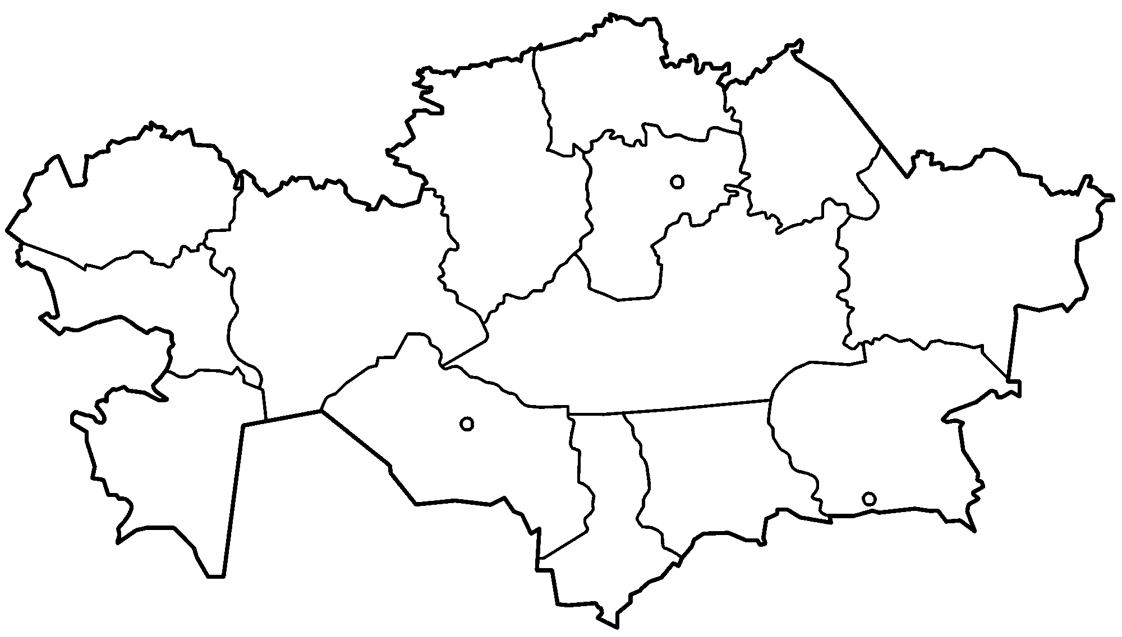  Хор 6б-сыныбының оқушыларының орындауында «Туған жер» әні |  | Қағаз, түрлі-түсті қалам

